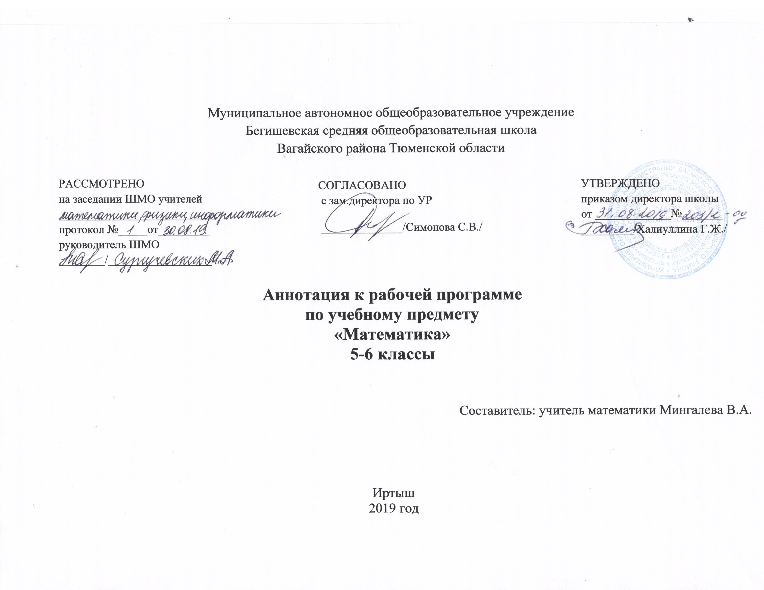
Нормативная база и УМК
- -Федеральный закон от 29.12.2012г. №273 –ФЗ «Об образовании в Российской Федерации»
- -Федеральный государственный образовательный стандарт основного общего образования (в ред. От 31.12.2015г)
- -Примерная основная образовательная программа основного общего образования.
- -Учебный план МАОУ Бегишевская СОШ на 2019-2020 учебный год.
- -Федеральный перечень учебников на 2019-2020 учебный год.
- -Реализуется в серии УМК «Математика 5-6 класс » (авторы: Н.Я. Виленкин и др.)
. Виленкин Н.Я., Жохов В.И. и др. Учебник «Математика -5» изд-во «Мнемозина» , 2012 г.
. Дидактические материалы по математике для 5класса. А.С. Чесноков. – М.: Просвещение, 2012.
Рабочая тетрадь по математике для 5 класса. Ерина Т.М. М. : Мнемозина, 2013 г.
Виленкин Н.Я., Жохов В.И. и др. Учебник «Математика - 6» изд- во «Мнемозина» , 2012 г.
Дидактические материалы по математике класса для 6 класса. А.С. Чесноков. – М.: Просвещение, 2012 г.
Математика 5-6 класс: методическое пособие для учителя « Мнемозина», 2011 г..
Ершова А.П. Самостоятельные и контрольные работы. Математика5 - 6; М., Илекса, 2011 г.
Рабочая тетрадь по математике для 6 класса. Ерина Т.М. М.: Мнемозина, 2013 г.
Уроки математики с применением ИКТ. 5-6 классы. Методическое пособие с электронным приложением /Авт.-сост. М.Н. Каратанова. – М.: Планета, 2010.

Количество часов, отводимых на изучение предмета
Данная программа предназначена для учащихся 5-6 классов общеобразовательных школ. Она рассчитана на 340 часов: 5 часов в неделю в 5 классе (170 часов), 5 часов в неделю в 6 классе (170 часов).
Цель и задачи изучения предмета
- развитие ребенка как компетентной личности путем включения его в различные виды ценностной человеческой деятельности: учеба, познание, коммуникация, профессионально-трудовой выбор, личностное самосознание, ценностные ориентации, поиск смыслов жизнедеятельности
. – обеспечить прочное и сознательное овладение системой математических знаний и умений, необходимых для применения в практической деятельности, для изучения смежных дисциплин, для продолжения образования;
– обеспечить интеллектуальное развитие, сформировать качества мышления, характерные для математической деятельности и необходимые для полноценной жизни в обществе;
– сформировать умение учиться;
– сформировать представление об идеях и методах математики, о математике как форме описания и методе познания окружающего мира;
– сформировать представление о математике как части общечеловеческой культуры, понимание значимости математики для общественного прогресса;
– сформировать устойчивый интерес к математике;
– выявить и развить математические и творческие способности.
Основные разделы .
5 класс.
Натуральные числа и шкалы . Сложение и вычитание натуральных чисел . Умножение и деление натуральных чисел .Площади и объёмы . Обыкновенные дроби . Десятичные дроби. Сложение и вычитание десятичных дробей. Умножение и деление десятичных дробей. Инструменты для вычисления и измерения. Повторение.

- класс.
Делимость чисел . Сложение и вычитание дробей с разными знаменателями. Умножение и деление обыкновенных дробей. Отношения и пропорции. Положительные и отрицательные числа. Сложение и вычитание положительных и отрицательных чисел. Умножение и деление положительных и отрицательных чисел. Координаты на плоскости. Повторение.
Периодичность и формы текущего контроля и промежуточной аттестации.
Контроль знаний проводится в форме письменных самостоятельных и контрольных работ, математических диктантов, экспресс - контроля, тестов. Программой предусмотрено в 5 классе 14 контрольных работ, в 6 классе 12 контрольных работ. Итоговая промежуточная аттестация проводится согласно Уставу образовательного учреждения

